睾酮（尿液）快速检测卡
使用说明书

【产品简介】
本产品用于快速检测尿液中的睾酮药物添加，整个检测过程需要15分钟，检出限为80ppb。

【产品组成】
睾酮快速检测卡
金标微孔
说明书

【样品处理】
直接取清亮的动物尿液150微升用于检测，若尿液浑浊需要先4000rpm离心5分钟，取上清检测；若尿液粘稠需要给予动物喝水后重新取样。
【使用步骤】
- 测试前先完整阅读使用说明书，使用前将检测卡和待检样本溶液恢复至室温（20℃～30℃）。
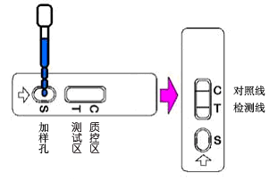

- 从原包装袋中取出检测卡，水平放置于检测员正面，如上图所示（打开后请在10分钟内使用）。
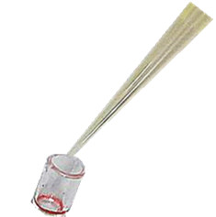
- 如上图所示，用移液枪或滴管滴加150μl（约6滴）样本溶液于金标微孔中，浸泡2分钟后用移液枪或滴管将金标微孔中的金和待检液体充分混匀，将金标微孔中的待检测液体全部加入到检测卡的加样孔中。
4、结果应在8—10 分钟读取，其他时间判读无效。
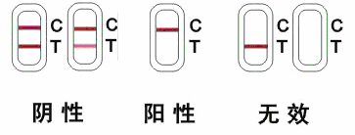

【结果判断】
阴性（－）：T线和C线均显色，表明样品中睾酮浓度低于检测限。
- 阳性（＋）：T线无显色，C线显色，表明样品中睾酮浓度高于检测限。
- 无效：未出现C线，可能操作不当或检测卡已失效。

【注意事项】
- 检测卡一次性使用，不要使用过期检测卡；
- 请勿触摸检测卡中央的白色膜面；
- 切勿重复使用配备的滴管，以免交叉污染；
- 请勿食用配备的试剂；
- 若需直接检测标准品，请用我方PBST缓冲液配制。

【贮存条件】
4℃～30℃避光保存，切勿冷冻。
【有效期】
12个月。
【生产日期及批号】
详见包装袋。

